Par nodarbinātību atbildīgo Ieslodzījuma vietu pārvaldes un brīvības atņemšanas iestāžu amatpersonu kontaktinformācija un informācija par nodarbināšanai pieejamām telpām, to specifikāciju.

Ieslodzījuma vietu pārvaldes centrālā aparāta Resocializācijas daļa
Kontaktpersona: D. Andersone, tālrunis: +371 67290196

Cēsu Audzināšanas iestāde nepilngadīgajiem
Adrese: Līgatnes iela 6, Cēsis, LV-4101
Kontaktpersona: M. Ķiberis, tālrunis +371 64127251

Notiesāto nodarbinātības organizēšanai nav pieejamas brīvas telpas un teritorijas.

Daugavgrīvas cietums
Adrese: Lielā iela 1, Daugavpils, LV-5418
Kontaktpersona: A. Zakrevskis, tālrunis: +371 65429713

Notiesāto nodarbināšanai pieejamās brīvās telpas un to raksturojums:

1. Grīvas nodaļā – Telpas platībā aptuveni 500 m²;

Griestu augstums no 2,5 m līdz 6,5 m;

Elektrības jauda - 50A;

Pastāv iespēja pieslēgties ūdensvadam, apkurei un kanalizācijai.

2. Daugavpils nodaļā – Telpas platībā aptuveni 300 m²;

Griestu augstumu no 2,5 m līdz 4,5 m;

Pastāv iespēja pieslēgties pie elektrības apakšstacijas ar jaudu 10kW;

Pastāv iespēja pieslēgties ūdensvadam, apkurei un kanalizācijai.

Iļģuciema cietums
Adrese: Tvaikoņu iela 3, Rīga, LV-1007
Kontaktpersona: N. Jātniece tālrunis: +371 67815810

Notiesāto nodarbināšanai pieejamās brīvās telpas un to raksturojums:
1. Ražošanas korpusa 2.stāva telpa Nr. 8
Telpas platība – 76,6 m²
Griestu augstums – 3,5 m
Pieejamās komunikācijas – apkure, ūdens (pieejams ārpus ražošanas korpusa ēkas), kanalizācija (pieejama ārpus ražošanas korpusa ēkas).
2. Ražošanas korpusa 2.stāva telpa Nr. 9
Telpas platība – 134,2 m²
Griestu augstums – 3,5 m
Pieejamās komunikācijas – apkure, ūdens (pieejams ārpus ražošanas korpusa ēkas), kanalizācija (pieejama ārpus ražošanas korpusa ēkas).
Telpu tehniskais stāvoklis – neapmierinošs (nepieciešama elektroinstalāciju renovācija).

Jelgavas cietums
Adrese: Palīdzības iela 3, Jelgava, LV-3001
Kontaktpersona: G. Mačeks, tālrunis: 29560941

Notiesāto nodarbinātības organizēšanai nav pieejamas telpas (esošās telpas prasa lielus kapitālieguldījumus un ir sliktā tehniskā stāvoklī) un teritorijas.
Jēkabpils cietums
Adrese: Ķieģeļu iela 14, Jēkabpils, LV-5202
Kontaktpersona A. Razujevs, tālrunis: +371 65230375; 29122053.

Notiesāto nodarbinātības organizēšanai pieejamās brīvās telpas un to raksturojums:
1. Ēka "Kopmītne" (2.stāvs):
Telpas platība – 340 m²;
Griestu augstums – 2,86 m;
Elektrības jauda – līdz 20 kW;
Pieejamās komunikācijas – elektrība, apkure, ūdens, kanalizācija.
Nepieciešams veikt kosmētisko remontu.

2. Ēka "Kopmītne" (4.stāvs):
Telpas platība – 257,6 m²;
Griestu augstums – 2,86 m;
Elektrības jauda – līdz 20 kW;
Pieejamās komunikācijas – elektrība, apkure, ūdens, kanalizācija.
Nepieciešams veikt kosmētisko remontu.

3. Ēka "Angārs":
Telpas platība – 423,3 m²;
Griestu augstums – 8,00 m;
Elektrības jauda – līdz 20 kW;
Pieejamās komunikācijas – elektrība.

Liepājas cietums
Adrese: Dārza iela 14/16, Liepāja, LV-3401
Kontaktpersona: K. Zvirgzds, tālrunis: +371 63429029

Notiesāto nodarbinātības organizēšanai nav pieejamas brīvas telpas un teritorija.

Olaines cietums
Adrese: Rīgas iela 10, Olaine, LV- 2114
Kontaktpersona: T. Alantjeva, tālrunis: +371 67962104; 28374785 (prombūtnes laikā I. Borozdina, tālrunis: +371 67962097; 29571507).

Notiesāto nodarbinātības organizēšanai nav pieejamas brīvas telpas un teritorija.

Rīgas Centrālcietums
Adrese: Mazā Matīsa iela 3, Rīga, LV-1009
Kontaktpersona: S. Daliba, tālrunis: +371 67272464

Notiesāto nodarbināšanai pieejamās brīvās telpas un to raksturojums:

1. "Ražošanas zonas palīgkorpuss Nr. 1" (2.stāvs)
Telpas platība –116,9 m²
Griestu augstums – 2,70 m
Elektrības jauda – 85 kW
Telpas platība ^{–-} 188,4 m²
Griestu augstums – 2,70 m
Elektrības jauda – 32kW
Pieejamās komunikācijas - apkure, elektroapgāde, aukstā ūdens apgāde, kanalizācija.

2. "Ražošanas zonas palīgkorpuss Nr. 1" (1.stāvs)
Kopējā platība – 860,94 m²
Griestu augstums – no 2,45 m līdz 5,90 m
Elektrības jauda – 250 kW
Pieejamās komunikācijas – apkure, elektroapgāde, aukstā ūdens apgāde, kanalizācija.
Kopumā ēkas tehniskais stāvoklis ir apmierinošs.

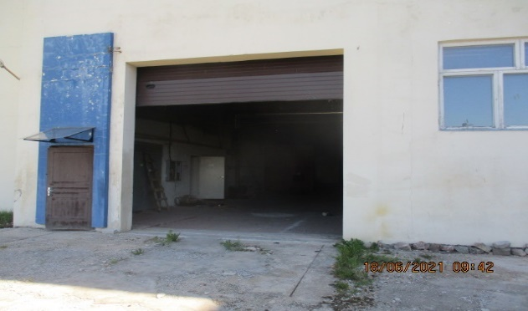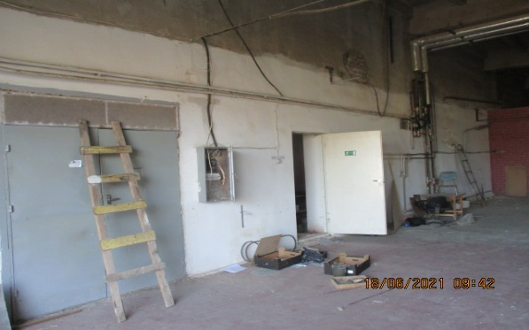
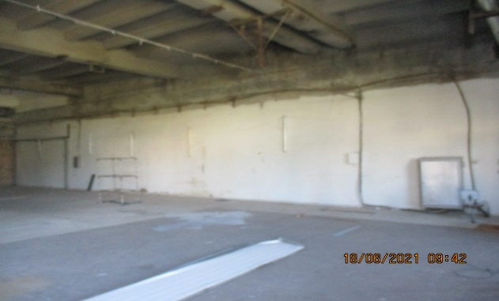……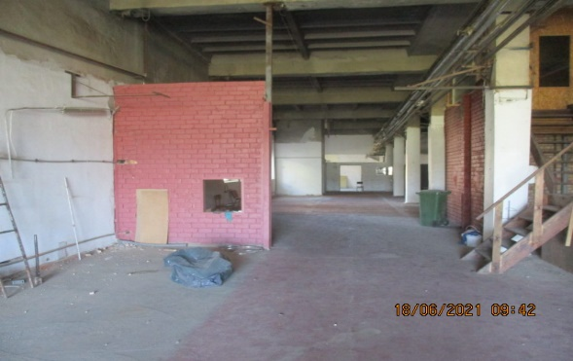
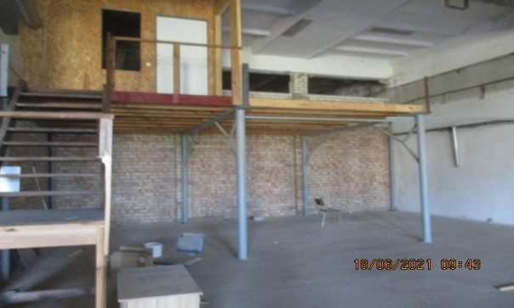… 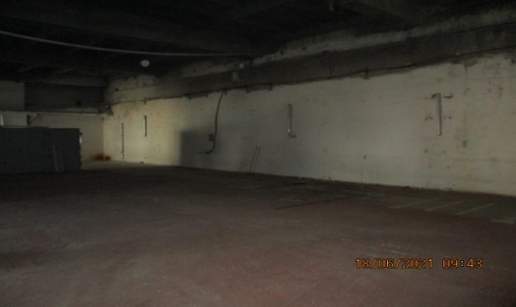
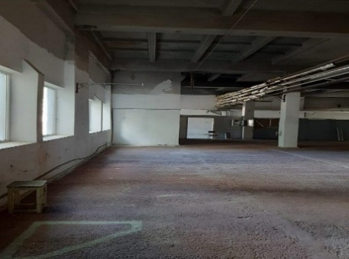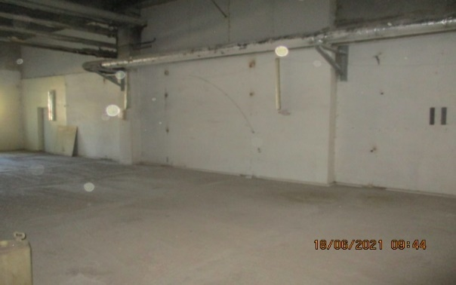

Valmieras cietums
Adrese:
Dzirnavu ielā 32, Valmiermuiža, Valmieras pagasts, Valmieras novads, LV-4219
Kontaktpersona: T. Ļudvikova, tālrunis: +371 64281464
Notiesāto nodarbinātības organizēšanai nav pieejamas brīvas telpas un teritorijas.

